MedChat
Relatório técnico da Fase 1
Fundação Django: multi-tenant, modelo de domínio e loop do MVP

Gerado em 2026-04-29
18 commits · 53 testes verdes · 7 containers UP

Sumário
(Atualize o sumário no Word: clique com o botão direito → Atualizar Campo)

1. Sobre o produto MedChat
O MedChat é um SaaS B2B vendido para clínicas médicas. O cliente pagante é a clínica; o usuário final é o paciente, que conversa com o bot via WhatsApp. O produto se posiciona como secretária virtual com IA: agenda, remarca e cancela consultas, dispara lembretes e — quando incerta — escala para um atendente humano da clínica.
Algumas premissas que governam o design:
- Multi-tenant desde o dia 1. Cada clínica enxerga apenas os próprios pacientes, médicos, agendamentos e conversas. O isolamento é físico no banco (Postgres com Row-Level Security), não confiança no código de aplicação.
- Bot declara que é IA. Logo na primeira mensagem o paciente lê "sou a assistente virtual da Clínica X". Não simulamos humano — questão de transparência e proteção contra reclamação.
- Escopo enxuto no MVP. Agendar, remarcar, cancelar consulta + lembretes automáticos. Triagem clínica e pagamentos ficam de fora (LGPD Art. 11 e regulação CFM aumentam risco).
- 4 gatilhos de handoff humano: pedido explícito do paciente, baixa confiança da IA (pergunta fora do FAQ/escopo), palavras de urgência médica (dor no peito, sangramento, desmaio), reclamação ou após N falhas de entendimento.
A Fase 1 entregou a fundação técnica: estrutura multi-tenant, modelo de domínio completo, infra Celery e o loop end-to-end de webhook → eco automático. Falta apenas o cliente HTTP real do provedor WhatsApp e a integração com o Langfuse para fechar a experiência.

2. Stack escolhido
Camada | Escolha | Justificativa breve
Linguagem / gerenciador | Python 3.13 + uv | Rápido para resolver dependências; modelo Cargo-like
Web framework | Django 5 + Django Ninja | ORM maduro; Ninja dá REST tipado sem o peso do DRF
Banco | Postgres 17 + pgvector | RLS nativo, rich types (range, JSONB), pgvector pronto pra Fase 2
Cache + broker | Redis 7 | Padrão da indústria; Django/Celery integram nativamente
Async | Celery + Celery Beat | Retry, scheduler, autodiscover de tasks
LLM | Anthropic SDK (principal) + OpenRouter (fallback) | Anthropic com prompt caching forte; OpenRouter cobre indisponibilidade
Observabilidade AI | Langfuse self-hosted | Trace de prompts, custos e tokens — independente do provider
Canal WhatsApp | Evolution API (MVP) → WhatsApp Cloud API (prod) | Evolution rápido pra protótipo; Cloud para evitar bans
Deploy | Railway | PaaS simples para a fase de validação
Testes | pytest + pytest-django + factory-boy | Testes de integração contra Postgres real
Lint | ruff | Único formatter+linter; rápido

Por que sair do n8n. O projeto começou como prova-de-conceito em n8n (workflow 0O13PjgBKcONHd0F). A revisão concluiu que Django+Postgres ganha em três pontos: testabilidade (pytest contra Postgres real), migrations versionadas no git (versus exportar JSON do n8n), e suporte nativo a RLS — peça central da arquitetura multi-tenant.

3. Multi-tenancy via Row-Level Security

3.1 O problema
Um banco, N clínicas. Como garantir que a clínica A nunca veja pacientes da clínica B, mesmo se um desenvolvedor distraído escrever uma query sem WHERE clinica_id = ...?
Três abordagens são clássicas:
- Banco por tenant. Caro de provisionar, lento pra adicionar novo cliente, dificulta queries analíticas cross-tenant.
- Schema por tenant. Meio termo. Migrations multiplicam por N, ferramental Postgres não foi pensado pra esse padrão.
- Row-Level Security (RLS). Um banco, um schema, mas cada tabela tem uma policy SQL que filtra linhas baseado numa variável de sessão. É a abordagem escolhida (justificativa em docs/adr/0002-rls-vs-schema.md).

3.2 Como funciona uma request
A figura abaixo mostra o caminho de uma request HTTP através do RLSMiddleware:
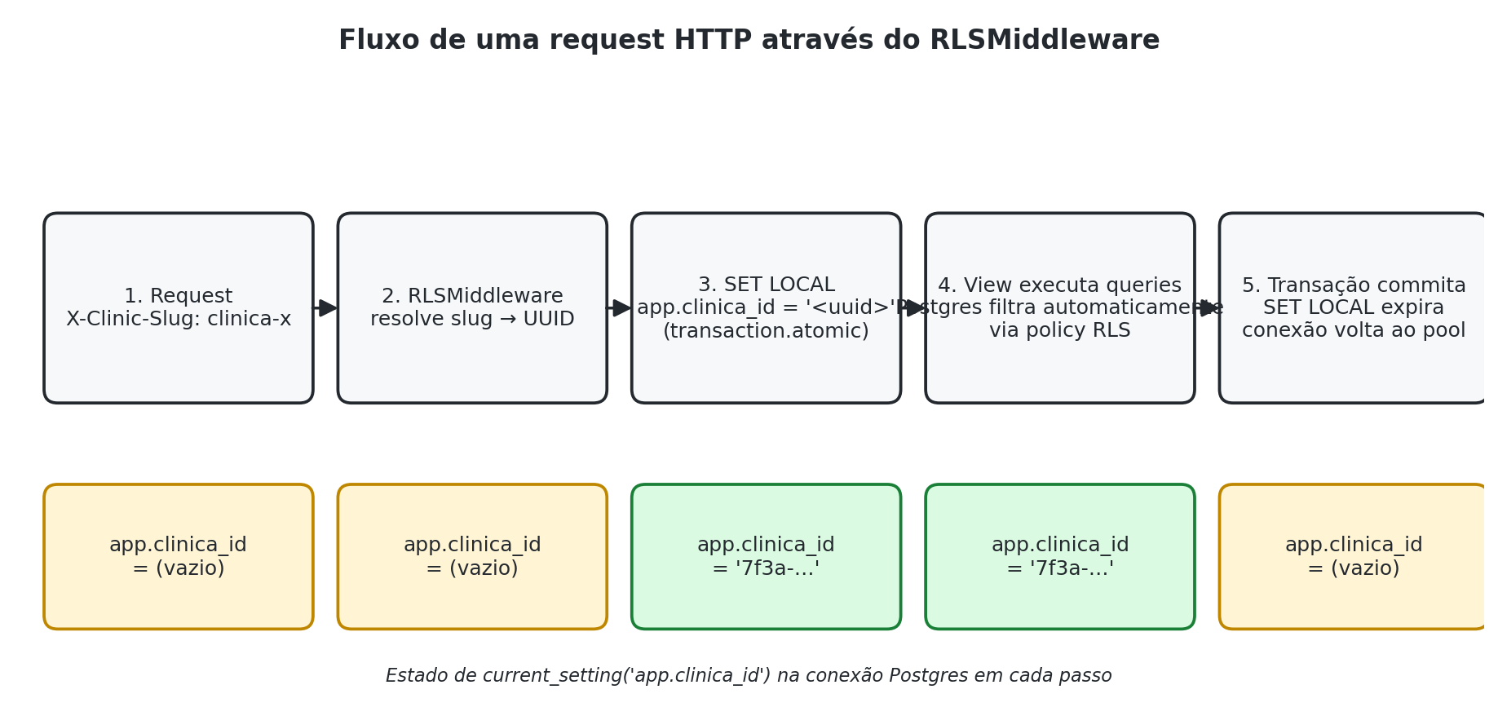
Figura 1 — Fluxo de uma request pelo RLSMiddleware
A sequência:
- Cliente envia request com header X-Clinic-Slug: clinica-x.
- RLSMiddleware resolve o slug para o UUID da clínica.
- Abre transaction.atomic() e executa SET LOCAL app.clinica_id = '<uuid>'.
- View executa queries normalmente — Postgres filtra cada linha automaticamente pela policy.
- Transação commita, SET LOCAL expira, conexão volta limpa para o pool.
A peça-chave é o helper SQL que toda migration de tabela tenant-aware chama:
CREATE OR REPLACE FUNCTION apply_rls_policy(target_table regclass)
RETURNS void LANGUAGE plpgsql AS $fn$
BEGIN
EXECUTE format('ALTER TABLE %s ENABLE ROW LEVEL SECURITY', target_table);
EXECUTE format('ALTER TABLE %s FORCE ROW LEVEL SECURITY', target_table);
EXECUTE format(
'CREATE POLICY tenant_isolation ON %s '
'USING (clinica_id = current_setting(''app.clinica_id'')::uuid) '
'WITH CHECK (clinica_id = current_setting(''app.clinica_id'')::uuid)',
target_table
);
EXECUTE format(
'GRANT SELECT, INSERT, UPDATE, DELETE ON %s TO app_readwrite, app_jobs',
target_table
);
END; $fn$;

USING filtra leitura; WITH CHECK filtra escrita. Toda nova tabela de domínio chama essa função e ganha policy + GRANTs corretos sem reinventar.

3.3 Defesa em profundidade — 4 camadas
Multi-tenant é o tipo de bug em que falha silenciosa é catastrófica (cliente vê dado de outro). Por isso construímos quatro camadas independentes para o mesmo invariante:
- Policy RLS no Postgres — filtra SELECT/UPDATE/DELETE/INSERT direto no banco. Última verdade.
- TenantAwareModel.save() — valida no Python que self.clinica_id bate com current_setting('app.clinica_id') da sessão. Pega bug que escapou da camada 1.
- Role app_readwrite sem BYPASSRLS — em produção, Django conecta como esse role; mesmo se o handler esquecer tenant_session(), query retorna 0 rows em vez de vazar (defesa "se eu errar como dev, ninguém se machuca").
- clinica_id desnormalizado em through-tables — MedicoConvenio, MedicoDisponibilidade, Mensagem, Handoff carregam clinica_id próprio (auto-populado do FK pai no save()). Com isso, RLS aplica direto na tabela em vez de depender de JOIN com a tabela pai.

4. Modelo de domínio em 4 ondas
Foram 15 tabelas no total — 14 tenant-aware e 1 global (clinicas). Construídas em quatro ondas coerentes para que cada commit fosse revisável e contasse uma parte da história no git log:
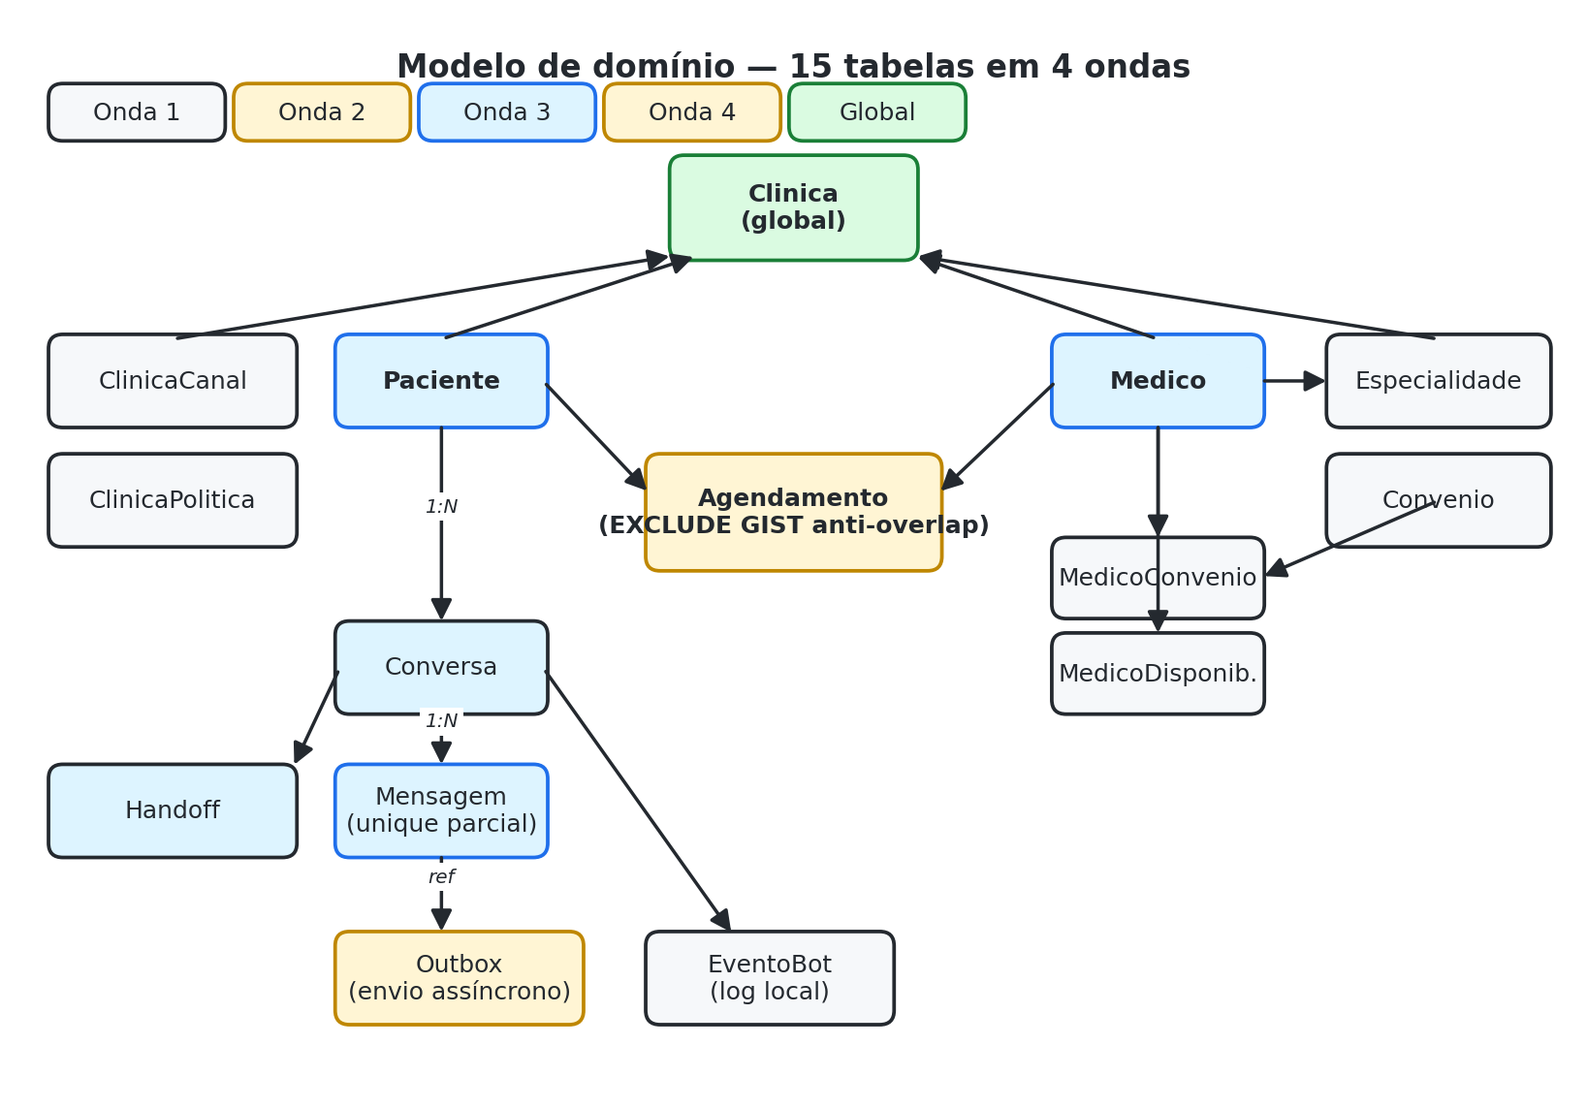
Figura 2 — Modelo de domínio em 4 ondas

4.1 Onda 1 — Cadastro (8 tabelas)
Modelo | App | Função no domínio
ClinicaCanal | clinics | Número/instância WhatsApp por clínica
ClinicaPolitica | clinics | Pares chave-valor de regras por clínica
Paciente | patients | Identificado por telefone E.164
Especialidade | catalog | Cardiologia, Pediatria, etc
Medico | catalog | CRM unique por clínica + duracao_consulta_min
Convenio | catalog | Unimed, Bradesco Saúde, etc
MedicoConvenio | catalog | Through-table com preço
MedicoDisponibilidade | catalog | Faixas horárias semanais

4.2 Onda 2 — Agendamento (1 tabela, conceito-chave do schema)
A invariante mais forte do produto: dois agendamentos ATIVOS do mesmo médico não podem se sobrepor no tempo. O Postgres garante isso, não a aplicação:
CREATE EXTENSION IF NOT EXISTS btree_gist;

ALTER TABLE agendamentos ADD CONSTRAINT agendamento_sem_overlap_por_medico
EXCLUDE USING GIST (
medico_id WITH =,
tstzrange(inicio_em, fim_em) WITH &&
) WHERE (status != 'cancelado');

Como ler:
- EXCLUDE USING GIST é um tipo de constraint que generaliza UNIQUE: "não permita duas linhas que satisfaçam um operador".
- medico_id WITH = exige que sejam o mesmo médico. Para usar = em índice GIST precisa da extension btree_gist — GIST nativo só faz operadores não-equality (range overlap, geometria, full-text).
- tstzrange(inicio_em, fim_em) WITH && constrói um range de timestamps a partir das duas colunas e usa && (overlap).
- WHERE (status != 'cancelado') exclui canceladas — quando paciente desmarca, o slot é liberado de novo. Sem essa cláusula, cancelar "queimaria" o horário.
A validação acontece dentro do INSERT/UPDATE como operação atômica. Não há janela de race condition entre "checa agenda" e "insere".

4.3 Onda 3 — Conversação (3 tabelas, idempotência de webhook)
Conversa, Mensagem e Handoff modelam o "fio" da conversa entre paciente e bot. O conceito-chave é a unique parcial em mensagens:
CREATE UNIQUE INDEX msg_canal_external_id_unico_se_presente
ON public.mensagens (canal_id, external_id)
WHERE (external_id IS NOT NULL);

Por que parcial? O WhatsApp entrega webhook at-least-once — o provedor reenvia se não receber 200 OK em ~5s. A constraint impede duplicar mensagem. O WHERE parcial deixa mensagens de saída locais (que ainda não receberam ID do provedor, ficam com external_id = NULL) coexistirem livremente — caso contrário o bot só conseguiria enfileirar uma resposta por canal.

4.4 Onda 4 — Envio + log (2 tabelas)
Outbox (em apps.channels) é a fila de envio assíncrono. Em vez de chamar a API do WhatsApp diretamente do request HTTP — o que acoplaria a resposta do paciente à latência (e disponibilidade) do provedor —, gravamos uma linha no Outbox e uma task Celery (send_outbox) drena depois com retry exponencial. Esse padrão tem nome: outbox pattern (Hohpe, Enterprise Integration Patterns). Ele resolve o problema de "atomic dual write" — se a conexão com o provedor cai entre INSERT e POST, a outbox preserva o estado.
EventoBot (em apps.observability) é log estruturado complementar ao Langfuse. Permite que o painel da clínica mostre "o que aconteceu nessa conversa" sem depender do Langfuse estar online.

5. Loop completo do MVP
A figura abaixo mostra o caminho completo de uma mensagem WhatsApp recebida até o eco enfileirado:
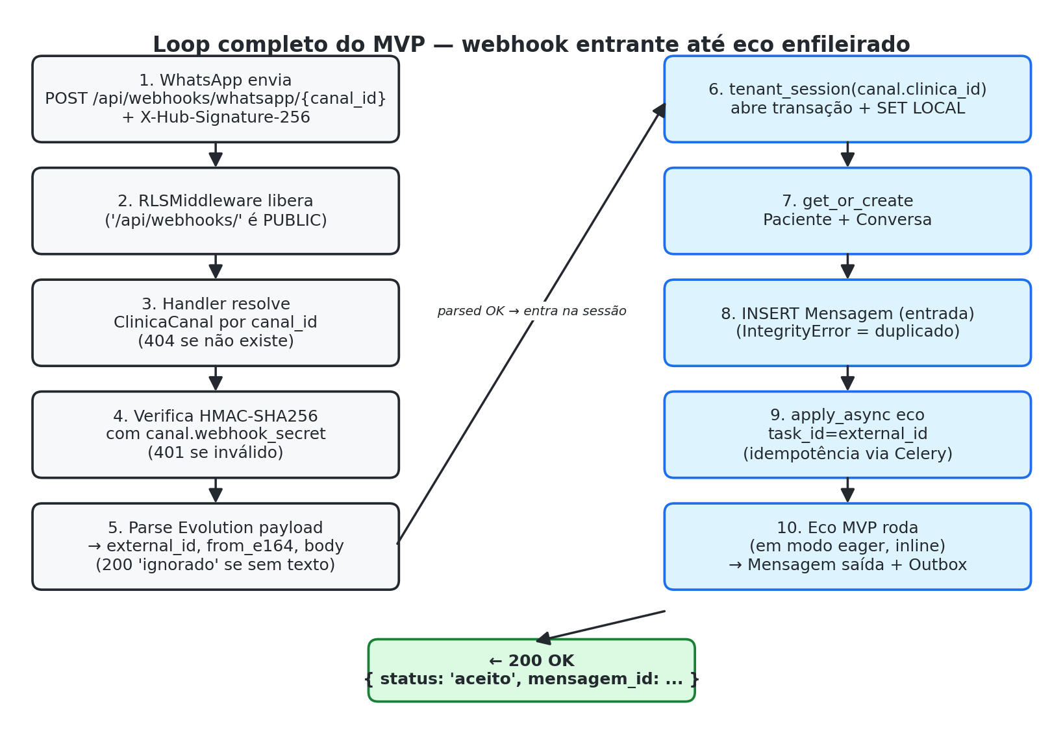
Figura 3 — Loop do webhook entrante até eco enfileirado
A coluna esquerda são os passos da request HTTP até o parse do payload. A coluna direita são as ações dentro de tenant_session(canal.clinica_id) — onde Postgres já está com app.clinica_id setado, então RLS aplica corretamente.
Trecho resumido do handler em config/api.py:
@api.post("/webhooks/whatsapp/{canal_id}")
def webhook_whatsapp(request, canal_id: UUID):
canal = ClinicaCanal.objects.filter(id=canal_id, ativo=True).first()
if canal is None:
return JsonResponse({"erro": "canal_nao_encontrado"}, status=404)

if not verifica_hmac_sha256(request.body,
request.headers.get("X-Hub-Signature-256", ""),
canal.webhook_secret):
return JsonResponse({"erro": "assinatura_invalida"}, status=401)

parsed = parse_evolution_payload(json.loads(request.body))
if parsed is None:
return JsonResponse({"status": "ignorado"}, status=200)

with tenant_session(canal.clinica_id):
paciente, _ = Paciente.objects.get_or_create(...)
conversa = (Conversa.objects.filter(...)
.exclude(status=ENCERRADA).first()
or Conversa.objects.create(...))

try:
with transaction.atomic(): # savepoint pra capturar IntegrityError
mensagem = Mensagem.objects.create(
..., external_id=parsed["external_id"]
)
except IntegrityError:
return JsonResponse({"status": "duplicado"}, status=200)

process_inbound_message.apply_async(
kwargs={"clinica_id": str(canal.clinica_id),
"mensagem_id": str(mensagem.id)},
task_id=parsed["external_id"],
)

return JsonResponse({"status": "aceito"}, status=200)

5.1 Idempotência em 3 camadas
Como webhook é at-least-once, três linhas defensivas trabalham juntas:
- Unique parcial em mensagens — (canal, external_id) WHERE external_id IS NOT NULL faz INSERT falhar no DB e o handler captura como duplicado. Última verdade, sempre funciona.
- task_id=external_id no apply_async — Celery descarta retry com mesmo task_id no broker. Evita trabalho duplicado quando a 1ª camada já negou.
- (Futuro) Provedor confere ack — se o WhatsApp já recebeu confirmação para esse external_id, não envia de novo.
Cada camada cobre um buraco diferente. Falha em uma — as outras seguram.

6. Conceitos técnicos chave (resumo)
Cada conceito em um parágrafo curto, para consulta rápida:
Row-Level Security (RLS). Policy SQL do Postgres que filtra linhas baseado numa variável de sessão. Mais forte que filtro no app porque acontece no banco — não dá pra esquecer. Documentação: postgresql.org/docs/current/ddl-rowsecurity.html.
Exclusion constraint com btree_gist. Generaliza UNIQUE: "duas linhas não podem ter valores que satisfaçam um operador". Aqui usamos pra "mesmo médico + ranges de tempo sobrepostos = inválido". Substitui lock distribuído entre workers porque a verificação acontece atomicamente no INSERT.
Unique parcial pra idempotência. Postgres aceita UNIQUE (...) WHERE <condição>. Útil quando o invariante só vale para um subconjunto das linhas — no nosso caso, só mensagens já confirmadas pelo provedor (external_id IS NOT NULL).
Outbox pattern. Em vez de chamar API externa direto do request, escreve linha no DB e deixa worker async drenar. Sobrevive a crash entre os dois passos. Combinado com idempotência do consumidor (provider dedupa por external_id), vira at-least-once end-to-end.
Defesa em profundidade. Múltiplas camadas independentes para o mesmo invariante — RLS + save() validation + role sem BYPASSRLS + clinica_id desnormalizado. Se uma falha, as outras seguram.
Health check com severidade. Endpoints /api/ready (só Postgres) e /api/health (Postgres + Redis + Celery). Retornam 200 ok ou 503 degraded com diagnóstico granular por dependência. Padrão Kubernetes (readiness vs liveness probes).
Migrations testáveis. Toda migration roda contra Postgres real (não SQLite mock). Nunca squash, nunca editar uma já aplicada — gerar nova. Postgres é diferente de mock o suficiente que mocking esconde bugs.
Celery autodiscover + @shared_task. A app = Celery("medchat") é definida em config/celery.py e chama app.autodiscover_tasks(). Cada apps/<app>/tasks.py é encontrado automaticamente; @shared_task (em vez de @app.task) registra a task em qualquer Celery app que estiver "current" — evita import circular.

7. Métricas finais
Métrica | Valor
Commits narrativos | 18 (formato O quê / Por quê / Conceito / Próximo passo)
Apps Django | 9 (8 com modelos, 1 reservado pra Fase 2)
Tabelas tenant-aware | 14 (+ 1 global = 15 no total)
Migrations versionadas | 12
Testes verdes | 53 (40 RLS + 3 Celery + 5 API + 5 Webhook)
Tempo de execução dos testes | ~18 segundos contra Postgres real
Containers Docker UP | 7/7 (postgres, redis, langfuse-db, langfuse, web, worker, beat)
Endpoints HTTP funcionais | 3 (/api/ready, /api/health, /api/webhooks/whatsapp/{canal_id})
Tasks Celery registradas | 2 (process_inbound_message, send_outbox)

8. O que vem a seguir
Quatro frentes em ordem de prioridade:
- Item 10 — EvolutionProvider real. HTTP client (httpx) que substitui o stub _entrega_via_provider_stub em send_outbox. Atualiza Mensagem.external_id quando o provedor retorna o ID, fechando o ciclo de envio. Inclui também o parser real do payload Evolution (substitui o parse_evolution_payload mínimo de hoje).
- Item 11 — Langfuse client + primeiro trace. Validar end-to-end que o trace de webhook → eco aparece no UI Langfuse local (já está rodando em http://localhost:3000).
- Hardening de role no banco. Em produção, trocar DATABASE_URL para conectar como app_readwrite (sem BYPASSRLS). Hoje a aplicação conecta como o owner SUPERUSER medchat em dev — RLS só aplica de verdade nos testes via SET LOCAL ROLE. Sem essa troca, a camada 3 da defesa em profundidade não está ativa em runtime.
- ADRs faltantes. Escrever docs/adr/0001-django-vs-n8n.md e docs/adr/0003-anthropic-openrouter.md para fechar o trio fundacional de decisões arquiteturais documentadas.
Concluído isso, a Fase 1 fecha por completo e a Fase 2 (LLM real, prompt caching, Anthropic SDK + tool use para agendamento) pode começar em terreno sólido.

